Resolución del Pleno del Instituto de Transparencia, Acceso a la Información Pública y Protección de Datos Personales del Estado de México y Municipios, con domicilio en Metepec, Estado de México, de fecha veinticinco de septiembre de dos mil diecinueve.
VISTO el expediente formado con motivo del recurso de revisión 06532/INFOEM/IP/RR/2019, promovido por el C. XXXXXXXXX XXXXXXXXX XXXXXX, en lo sucesivo EL RECURRENTE, en contra de la respuesta emitida por el Secretaría de Desarrollo Económico, en lo sucesivo EL SUJETO OBLIGADO, se procede a dictar la presente resolución con base en lo siguiente:
RESULTANDO
- En fecha uno de agosto de dos mil diecinueve, EL RECURRENTE presentó a través del Sistema de Acceso a la Información Mexiquense, en lo subsecuente EL SAIMEX, ante EL SUJETO OBLIGADO, la solicitud de acceso a la información pública, a la que se le asignó el número 00316/SEDECO/IP/2019, mediante la cual requirió por dicha vía:
“Solicito por escrito el número de registro y el instrumento notarial que diera origen a la empresa XXXXXX Y/O XXXXXXXX ubicada en Km XXX Carr. XXXXXXXXXX CP XXXXX XXXX, Edo. De Méx. Solicito por escrito las normas Oficiales obtenidas para la operación de la empresa XXXXXXX Y/O XXXXXXubicada en Km XXX Carr. XXXXXXXXXXXX CP XXXXX XXXXXX, Edo. De Méx. Solicito por escrito las Normas Oficiales mexicanas que debe cumplir empresa cuya denominación es XXXXXXX Y/O XXXXXXXXXXX ubicada en Km XXX Carr. XXXXXXXXXXX CP XXXX XXXX, Edo. De Méx. para su funcionamiento Solicito por escrito el estatus de la empresa XXXXXXXX Y/O XXXXXXXXX ubicada en Km XXX Carr. XXXXXXXXXXXXX CP XXXXXXX XXXXXXXX, Edo. De Méx. en relación a la Secretaria de Economía.” (Sic)
- Posteriormente, el día dos de agosto de dos mil diecinueve, EL SUJETO OBLIGADO dio respuesta a la solicitud de acceso a la información pública requerida por EL RECURRENTE, en los siguientes términos:
“EN ATENCIÓN A SU SOLICITUD, EN ARCHIVO ADJUNTO ENCONTRARÁ ACUERDO DE INCOMPETENCIA DE ESTA DEPENDENCIA.” (Sic)
Asimismo, EL SUJETO OBLIGADO adjuntó el archivo electrónico siguiente:

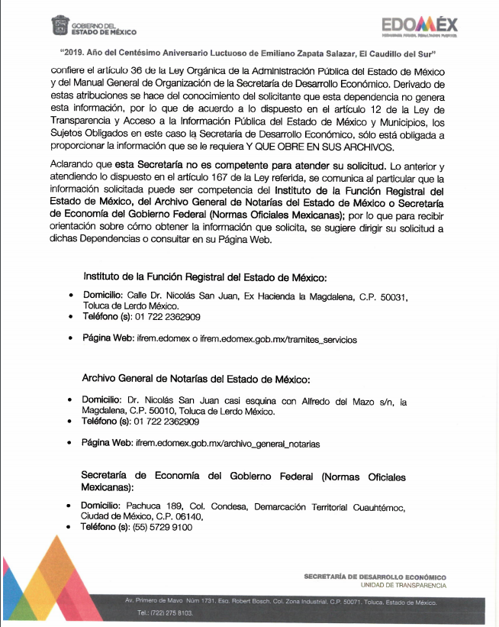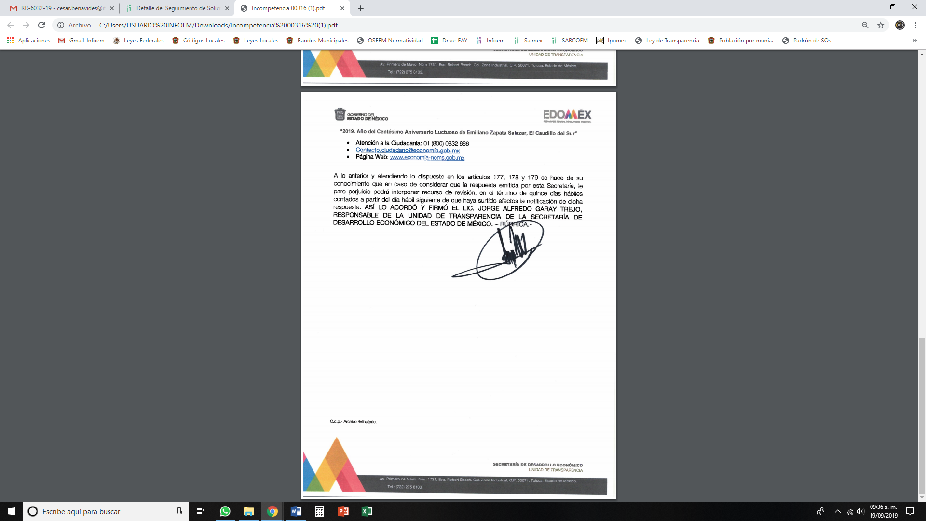
- Inconforme con la respuesta del SUJETO OBLIGADO, en fecha seis de agosto de dos mil diecinueve, EL RECURRENTE, a través del SAIMEX, interpuso el recurso de revisión objeto del presente estudio, al que se le asignó el número al rubro citado, en el que señaló como acto impugnado, lo siguiente:
“la respuesta del obligado.” (Sic)
Asimismo, EL RECURRENTE indicó como razones o motivos de inconformidad:
“No manifiesta el lugar donde se puede pedir la información, asi como la información solicitada a la responsable es competente para tenerla por tanto omite y se niega a otorgarla.” (Sic)
- En fecha seis de agosto de dos mil diecinueve, el recurso de que se trata se envió electrónicamente al Instituto de Transparencia, Acceso a la Información Pública y Protección de Datos Personales del Estado de México y Municipios y con fundamento en el artículo 185, fracción I de la Ley de Transparencia y Acceso a la Información Pública del Estado de México y Municipios, se turnó, a través del SAIMEX, a la Comisionada EVA ABAID YAPUR, a efecto de que decretara su admisión o desechamiento.
- En fecha doce de agosto de dos mil diecinueve, atento a lo dispuesto en el artículo 185, fracciones I, II y IV, de la Ley de Transparencia y Acceso a la Información Pública del Estado de México y Municipios, se acordó la admisión a trámite del referido recurso de revisión; así como, la integración del expediente respectivo, mismo que se puso a disposición de las partes, para que en el plazo máximo de siete días hábiles, EL RECURRENTE realizara manifestaciones, alegatos y ofreciera las pruebas que a su derecho conviniera y, en el caso del SUJETO OBLIGADO, para que exhibiera el Informe Justificado correspondiente.
- De las constancias que obran en el SAIMEX, se desprende que, en fecha veintisiete de agosto de dos mil diecinueve, EL SUJETO OBLIGADO rindió su Informe Justificado en los términos siguientes:

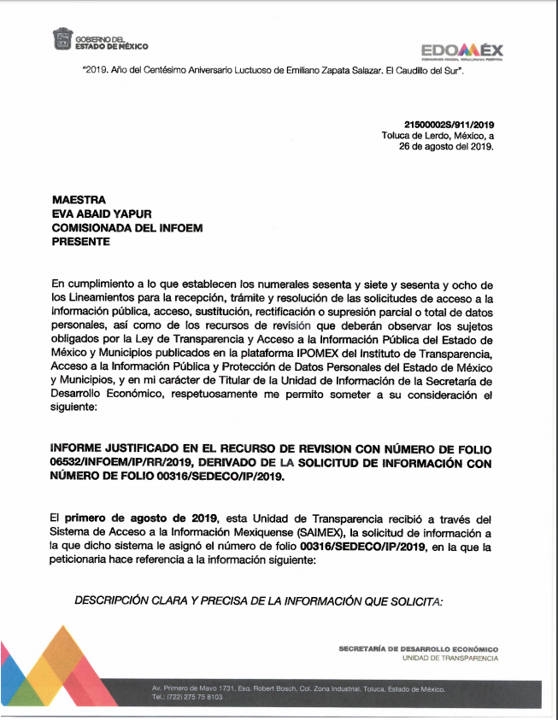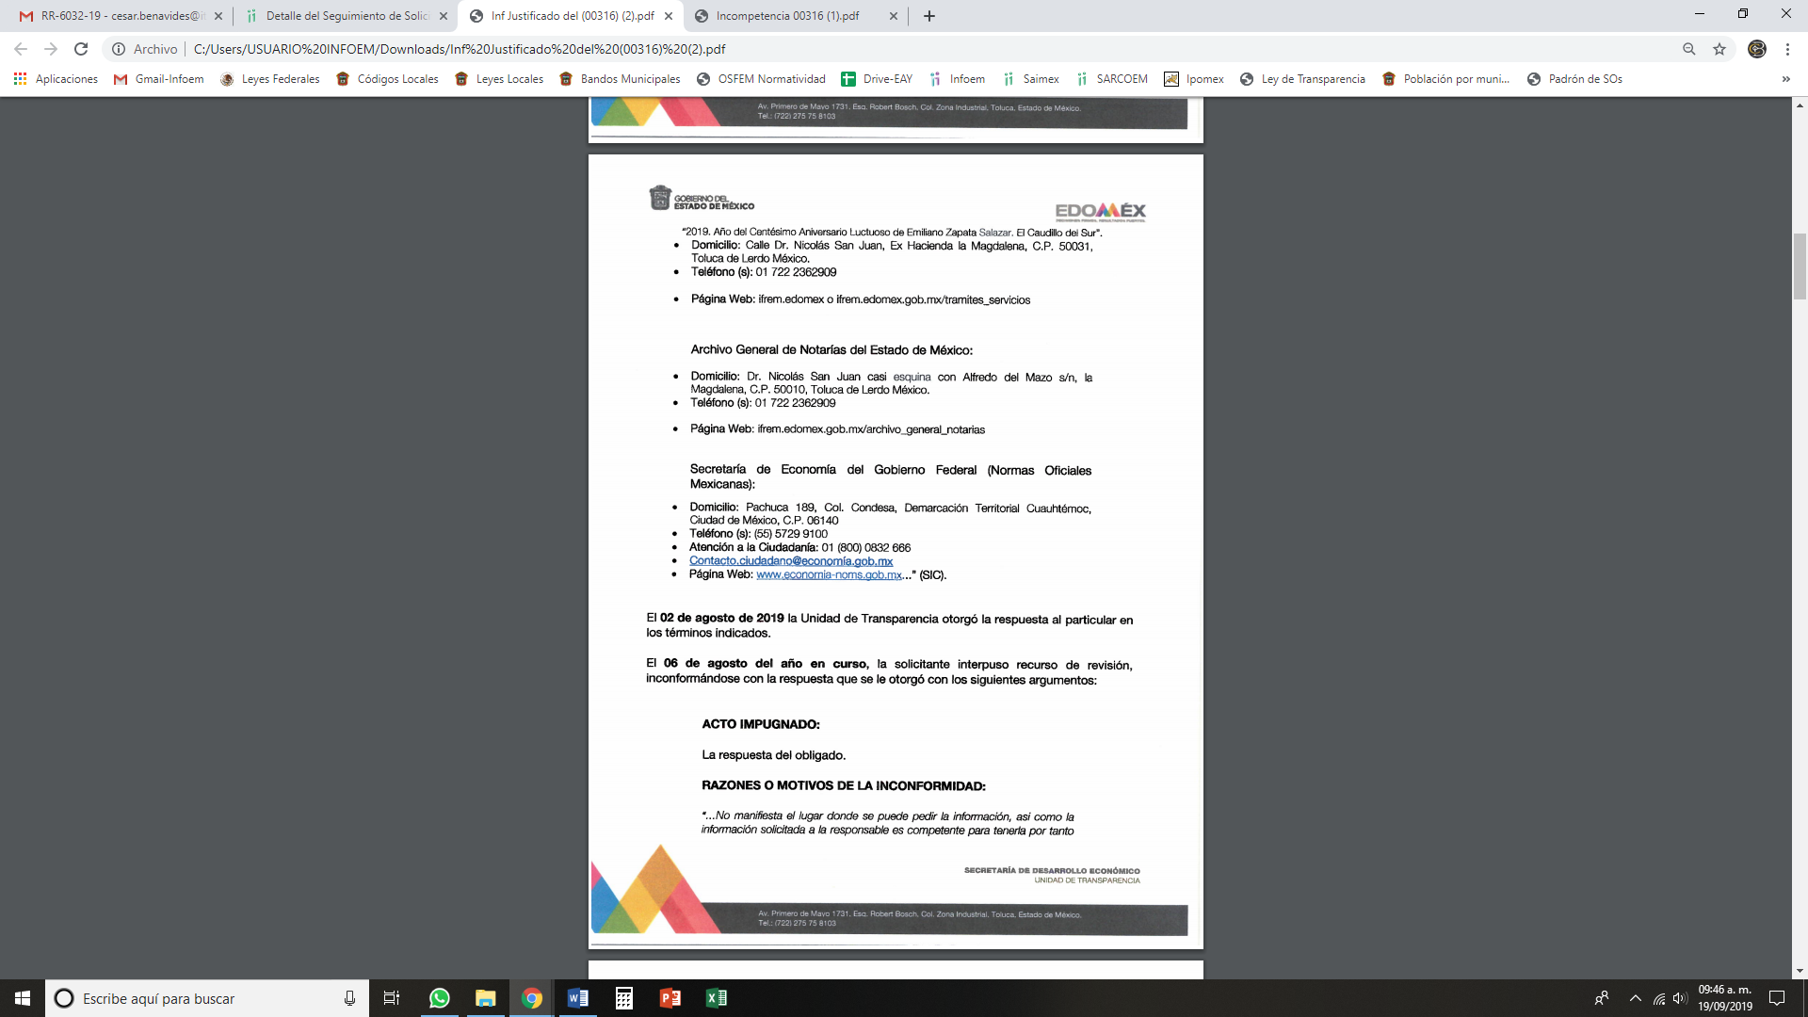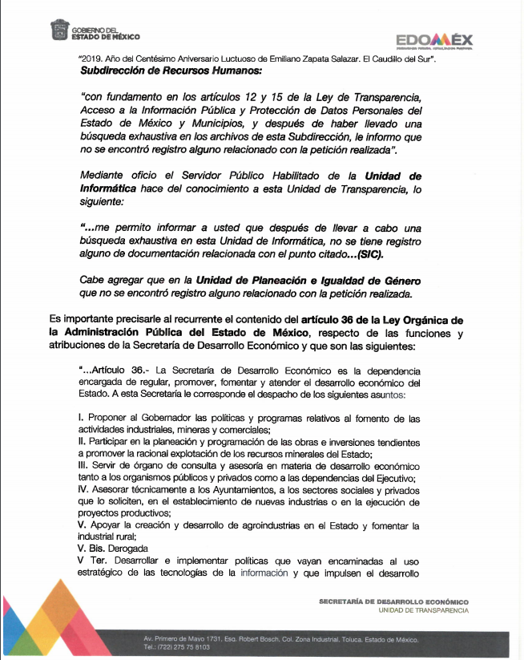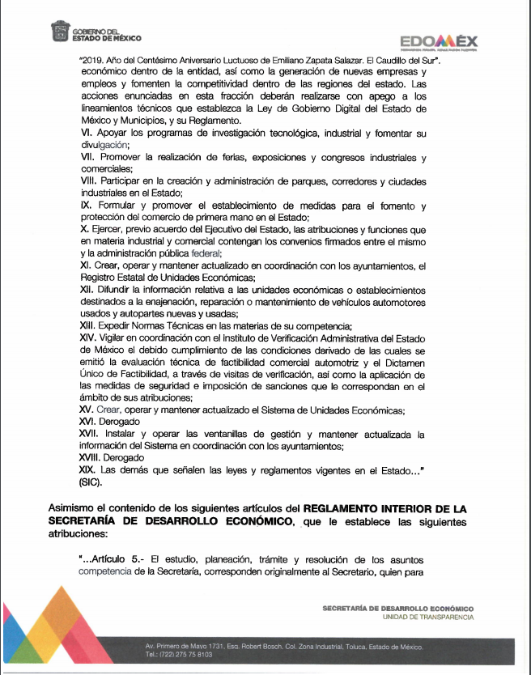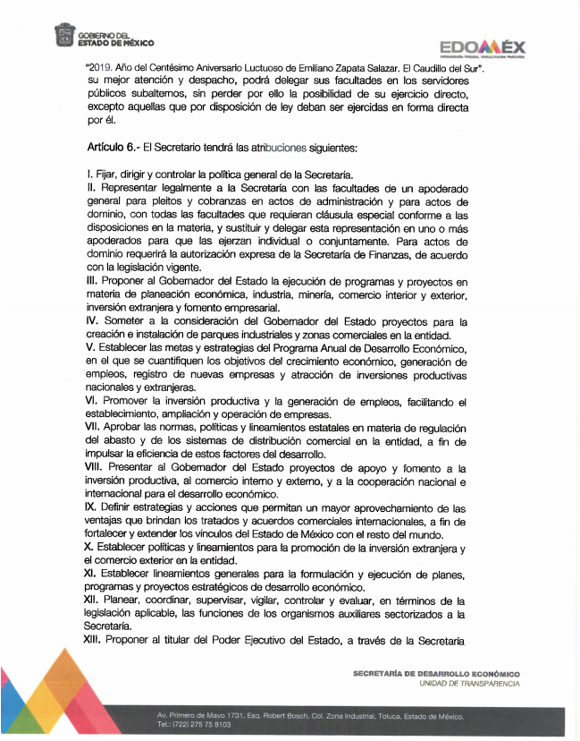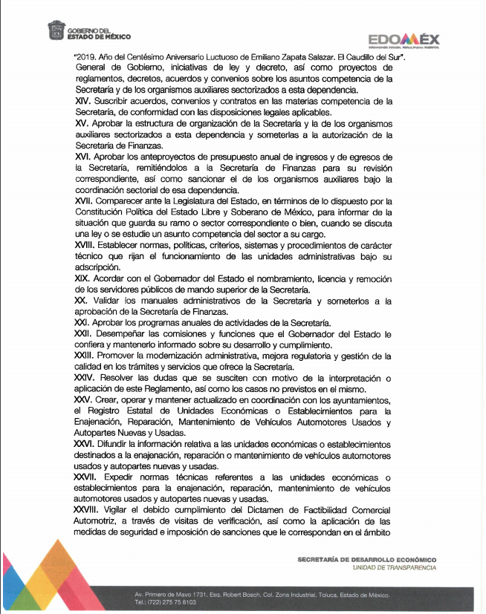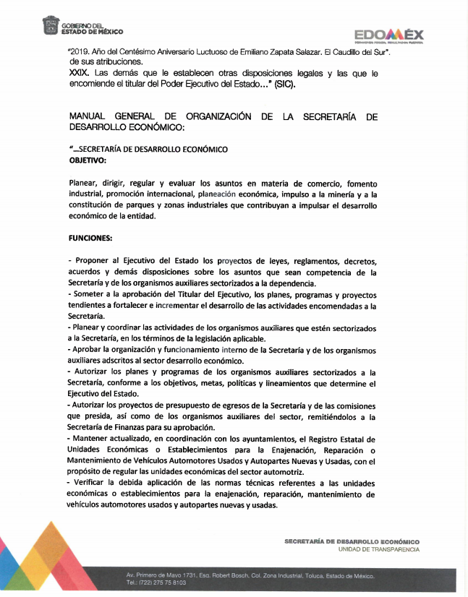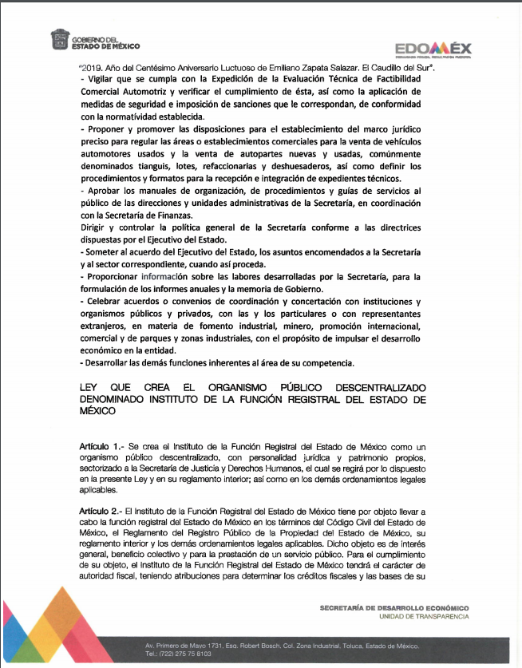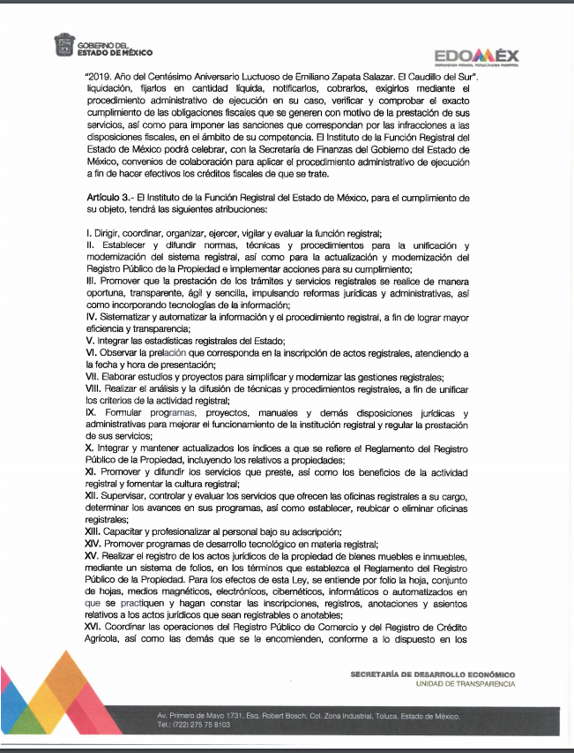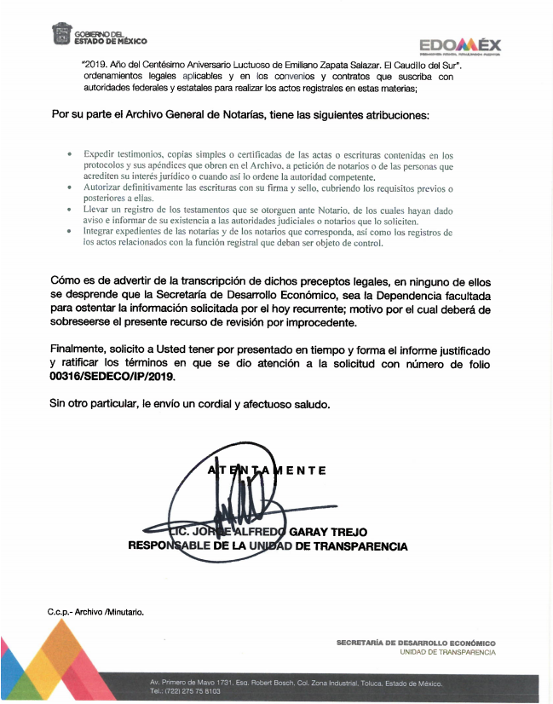
Cabe destacarse que no se hizo del conocimiento del particular el Informe Justificado; toda vez, que esta Ponencia Resolutora estimó que no se actualizó lo dispuesto por la fracción III del artículo 185 de la Ley de Transparencia y Acceso a la Información Pública del Estado de México y Municipios.
- Por su parte, EL RECURRENTE no presentó manifestaciones, alegatos ni ofreció los medios de prueba que a su derecho convinieran.
- Una vez analizado el estado procesal que guardaba el expediente, en fecha treinta de agosto de dos mil diecinueve, la Comisionada Ponente acordó el cierre de instrucción; así como, la remisión del mismo a efecto de ser resuelto, de conformidad con lo establecido en el artículo 185, fracciones VI y VIII de la Ley de Transparencia y Acceso a la Información Pública del Estado de México y Municipios.
- En fecha veinticuatro de septiembre de dos mil diecinueve, la Comisionada Ponente acordó ampliar el plazo para resolver el recurso de revisión de mérito, por un periodo de hasta quince días hábiles, de conformidad con el artículo 181, tercer párrafo de la Ley de Transparencia y Acceso a la Información Pública del Estado de México y Municipios; y,
CONSIDERANDO
- Competencia. Este Instituto de Transparencia, Acceso a la Información Pública y Protección de Datos Personales del Estado de México y Municipios, es competente para conocer y resolver el presente recurso, conforme a lo dispuesto en el artículo 6, Apartado A, de la Constitución Política de los Estados Unidos Mexicanos; el artículo 5, párrafos vigésimo segundo, vigésimo tercero y vigésimo cuarto, fracciones IV y V, de la Constitución Política del Estado Libre y Soberano de México; los artículos 2, fracción II, 13, 29, 36, fracciones I y II, 176, 178, 179, 181, párrafo tercero y 185, de la Ley de Transparencia y Acceso a la Información Pública del Estado de México y Municipios, y los artículos 9, fracciones I y XXIV y 11 del Reglamento Interior del Instituto de Transparencia, Acceso a la Información Pública y Protección de Datos Personales del Estado de México y Municipios.
- Interés. El recurso de revisión fue interpuesto por parte legítima en atención a que fue presentado por EL RECURRENTE, quien formuló la solicitud de información pública número 00316/SEDECO/IP/2019.
- Oportunidad. El recurso de revisión fue interpuesto dentro del plazo de quince días hábiles, contados a partir del día siguiente al en que EL RECURRENTE tuvo conocimiento de la respuesta impugnada; tal y como, lo prevé el artículo 178 de la Ley de Transparencia y Acceso a la Información Pública del Estado de México y Municipios, que establece:
“Artículo 178. El solicitante podrá interponer, por sí mismo o a través de su representante, de manera directa o por medios electrónicos, recurso de revisión ante el Instituto o ante la Unidad de Transparencia que haya conocido de la solicitud dentro de los quince días hábiles, siguientes a la fecha de la notificación de la respuesta.
A falta de respuesta del sujeto obligado, dentro de los plazos establecidos en esta Ley, a una solicitud de acceso a la información pública, el recurso podrá ser interpuesto en cualquier momento, acompañado con el documento que pruebe la fecha en que presentó la solicitud.
En el caso de que se interponga ante la Unidad de Transparencia, ésta deberá remitir el recurso de revisión al Instituto a más tardar al día siguiente de haberlo recibido.”
En esa tesitura, atendiendo a que EL SUJETO OBLIGADO notificó la respuesta a la solicitud de acceso a la información pública el día dos de agosto de dos mil diecinueve; así, el plazo de quince días hábiles que el artículo 178 de la Ley de la materia otorga a EL RECURRENTE para presentar el respectivo recurso de revisión, transcurrió del cinco al veintitrés de agosto de dos mil diecinueve, sin contemplar en el cómputo los días tres, cuatro, diez, once, diecisiete y dieciocho de agosto de dos mil diecinueve, por corresponder a sábados y domingos, considerados como días inhábiles, en términos del artículo 3, fracción X de la Ley de Transparencia y Acceso a la Información Pública del Estado de México y Municipios.
En ese tenor, si el recurso de revisión que nos ocupa, se interpuso el seis de agosto de dos mil diecinueve, éste se encuentra dentro de los márgenes temporales previstos en el precepto legal citado en el párrafo anterior y, por tanto, su interposición se considera oportuna.
- Procedibilidad. Del análisis efectuado, se advierte la procedibilidad del presente Recurso de Revisión, en razón de acreditación plena de todos y cada uno de los elementos formales exigidos por el artículo 180 de la Ley de Transparencia y Acceso a la Información Pública del Estado de México y Municipios, en atención a que fue presentado mediante el formato visible en EL SAIMEX.
- Estudio y resolución del asunto. Tal y como quedó precisado en los resultandos de la presente resolución, el particular requirió del SUJETO OBLIGADO la siguiente información de una persona jurídico colectiva en particular:
- Número de registro e instrumento notarial de su constitución;
- Las Normas Oficiales Mexicanas aplicables al giro de la empresa y el cumplimiento a éstas; y
- El estatus de la empresa, en relación con la Secretaría de Economía.
Al respecto, EL SUJETO OBLIGADO, al día siguiente, informó al particular que no era competente para conocer de sus solicitudes de acceso a la información, en atención a las atribuciones conferidas en el artículo 36 de la Ley Orgánica de la Administración Pública del Estado de México y del Manual General de Organización de la Secretaría de Desarrollo Económico.
Asimismo, EL SUJETO OBLIGADO informó al particular que la información requerida podría ser competencia del Instituto de la Función Registral del Estado de México; del Archivo General de Notarias del Estado de México, o bien, de la Secretaría de Economía del Gobierno Federal, refiriendo domicilios, teléfonos y páginas web de dichas dependencias.
Inconforme con dicha determinación, el hoy RECURRENTE interpuso el medio de defensa de mérito, en el cual manifestó que EL SUJETO OBLIGADO debe de contar con la información; además, que omitió señalar el lugar donde podía requerir dicha información.
Posteriormente, EL SUJETO OBLIGADO rindió su Informe Justificado, en el cual reiteró su respuesta y, además, manifestó que realizó una búsqueda exhaustiva en las siguientes áreas de la Secretaría: Secretaria Particular, Subsecretaría de Fomento Industrial, Direcciones Generales de Comercio, Atención Empresarial e Industria, de las Coordinaciones de Estudios y Proyectos Especiales, de Fomento Económico y Competitividad y Administrativa, de las Subdirecciones de Recursos Materiales y Servicios Generales, de Recursos Financieros y de Recursos Humanos; así como, en las Unidades de Informática y de Planeación e Igualdad de Género; sin contar con la información solicitada en ninguna de ellas.
Finalmente, EL SUJETO OBLIGADO reiteró su incompetencia, plasmando la normativa que lo rige, específicamente el artículo 36 de la Ley Orgánica de la Administración Pública del Estado de México, los artículos 5 y 6 del Reglamento Interior de la Secretaría de Desarrollo Económico y el Manual General de Organización de la Secretaría de Desarrollo Económico; así como, diversos artículos de la Ley que Crea el Organismo Público Descentralizado denominado Instituto de la Función Registral del Estado de México y atribuciones del Archivo General de Notarias.
Por su parte, EL RECURRENTE no presentó manifestaciones, alegatos ni ofreció los medios de prueba que a su derecho convinieran.
Bajo ese contexto, este Instituto analizó la totalidad de constancias que integran el expediente electrónico del SAIMEX y advirtió que las razones o motivos de inconformidad hechas valer por EL RECURRENTE devienen infundados; en atención a las consideraciones de hecho y de derecho que se detallan a continuación:
De conformidad con el artículo 19, fracción XI de la Ley Orgánica de la Administración Pública del Estado De México, para el estudio, planeación y despacho de los asuntos, en los diversos ramos de la Administración Pública del Estado, auxiliará al Titular del Ejecutivo la Secretaría de Desarrollo Económico.
Por su parte, el artículo 36 de la legislación orgánica en cita establece que la Secretaría de Desarrollo Económico es la dependencia encargada de regular, promover, fomentar y atender el desarrollo económico del Estado y que a dicha Secretaría le corresponde el despacho de los siguientes asuntos:
- Proponer al Gobernador las políticas y programas relativos al fomento de las actividades industriales, mineras y comerciales;
- Participar en la planeación y programación de las obras e inversiones tendentes a promover la racional explotación de los recursos minerales del Estado;
- Servir de órgano de consulta y asesoría en materia de desarrollo económico tanto a los organismos públicos y privados como a las dependencias del Ejecutivo;
- Asesorar técnicamente a los Ayuntamientos, a los sectores sociales y privados que lo soliciten, en el establecimiento de nuevas industrias o en la ejecución de proyectos productivos;
- Apoyar la creación y desarrollo de agroindustrias en el Estado y fomentar la industrial rural;
- Desarrollar e implementar políticas que vayan encaminadas al uso estratégico de las tecnologías de la información y que impulsen el desarrollo económico dentro de la entidad; así como, la generación de nuevas empresas y empleos y fomenten la competitividad dentro de las regiones del estado.
- Apoyar los programas de investigación tecnológica, industrial y fomentar su divulgación;
- Promover la realización de ferias, exposiciones y congresos industriales y comerciales;
- Participar en la creación y administración de parques, corredores y ciudades industriales en el Estado;
- Formular y promover el establecimiento de medidas para el fomento y protección del comercio de primera mano en el Estado;
- Ejercer, previo acuerdo del Ejecutivo del Estado, las atribuciones y funciones que en materia industrial y comercial contengan los convenios firmados entre el mismo y la administración pública federal;
- Crear, operar y mantener actualizado en coordinación con los ayuntamientos, el Registro Estatal de Unidades Económicas;
- Difundir la información relativa a las unidades económicas o establecimientos destinados a la enajenación, reparación o mantenimiento de vehículos automotores usados y autopartes nuevas y usadas;
- Expedir Normas Técnicas en las materias de su competencia;
- Vigilar en coordinación con el Instituto de Verificación Administrativa del Estado de México el debido cumplimiento de las condiciones derivado de las cuales se emitió la evaluación técnica de factibilidad comercial automotriz y el Dictamen Único de Factibilidad, a través de visitas de verificación; así como, la aplicación de las medidas de seguridad e imposición de sanciones que le correspondan en el ámbito de sus atribuciones;
- Crear, operar y mantener actualizado el Sistema de Unidades Económicas;
- Instalar y operar las ventanillas de gestión y mantener actualizada la información del Sistema en coordinación con los ayuntamientos; y,
- Las demás que señalen las leyes y reglamentos vigentes en el Estado.
Por su parte, el Reglamento Interior de la Secretaría de Desarrollo Económico tiene por objeto regular la organización y el funcionamiento de la Secretaría de Desarrollo Económico.
En esa virtud, el artículo 3 del Reglamento en cita establece que para el estudio, planeación y despacho de los asuntos de su competencia; así como, para atender las funciones de control y evaluación que le corresponden, la Secretaría contará con un Secretario quien, para el desahogo de los asuntos a su cargo, se auxiliará de las unidades administrativas básicas siguientes:
- Subsecretaría de Fomento Industrial;
- Dirección General de Comercio;
- Dirección General de Industria;
- Dirección General de Atención Empresarial;
- Coordinación Administrativa; y,
- Contraloría Interna.
Ahora bien, el citado Reglamento Interior de la Secretaría de Desarrollo Económico establece en sus artículos 5 y 6 que el estudio, planeación, trámite y resolución de los asuntos competencia de la Secretaría, corresponden originalmente al Secretario quien, para su mejor atención y despacho, podrá delegar sus facultades en los servidores públicos subalternos, sin perder por ello la posibilidad de su ejercicio directo, excepto aquellas que por disposición de ley deban ser ejercidas en forma directa por él. Asimismo, el Secretario tendrá las atribuciones siguientes:
- Fijar, dirigir y controlar la política general de la Secretaría;
- Representar legalmente a la Secretaría con las facultades de un apoderado general para pleitos y cobranzas en actos de administración y para actos de dominio, con todas las facultades que requieran cláusula especial conforme a las disposiciones en la materia, y sustituir y delegar esta representación en uno o más apoderados para que las ejerzan individual o conjuntamente. Para actos de dominio requerirá la autorización expresa de la Secretaría de Finanzas, de acuerdo con la legislación vigente;
- Proponer al Gobernador del Estado la ejecución de programas y proyectos en materia de planeación económica, industria, minería, comercio interior y exterior, inversión extranjera y fomento empresarial;
- Someter a la consideración del Gobernador del Estado proyectos para la creación e instalación de parques industriales y zonas comerciales en la entidad;
- Establecer las metas y estrategias del Programa Anual de Desarrollo Económico, en el que se cuantifiquen los objetivos del crecimiento económico, generación de empleos, registro de nuevas empresas y atracción de inversiones productivas nacionales y extranjeras;
- Promover la inversión productiva y la generación de empleos, facilitando el establecimiento, ampliación y operación de empresas;
- Aprobar las normas, políticas y lineamientos estatales en materia de regulación del abasto y de los sistemas de distribución comercial en la entidad, a fin de impulsar la eficiencia de estos factores del desarrollo;
- Presentar al Gobernador del Estado proyectos de apoyo y fomento a la inversión productiva, al comercio interno y externo y a la cooperación nacional e internacional para el desarrollo económico;
- Definir estrategias y acciones que permitan un mayor aprovechamiento de las ventajas que brindan los tratados y acuerdos comerciales internacionales, a fin de fortalecer y extender los vínculos del Estado de México con el resto del mundo;
- Establecer políticas y lineamientos para la promoción de la inversión extranjera y el comercio exterior en la entidad;
- Establecer lineamientos generales para la formulación y ejecución de planes, programas y proyectos estratégicos de desarrollo económico;
- Planear, coordinar, supervisar, vigilar, controlar y evaluar, en términos de la legislación aplicable, las funciones de los organismos auxiliares sectorizados a la Secretaría;
- Proponer al titular del Poder Ejecutivo del Estado, a través de la Secretaría General de Gobierno, iniciativas de ley y decreto, así como proyectos de reglamentos, decretos, acuerdos y convenios sobre los asuntos competencia de la Secretaría y de los organismos auxiliares sectorizados a esta dependencia;
- Suscribir acuerdos, convenios y contratos en las materias competencia de la Secretaría, de conformidad con las disposiciones legales aplicables;
- Aprobar la estructura de organización de la Secretaría y la de los organismos auxiliares sectorizados a esta dependencia y someterlas a la autorización de la Secretaría de Finanzas;
- Aprobar los anteproyectos de presupuesto anual de ingresos y de egresos de la Secretaría, remitiéndolos a la Secretaría de Finanzas para su revisión correspondiente; así como, sancionar el de los organismos auxiliares bajo la coordinación sectorial de esa dependencia;
- Comparecer ante la Legislatura del Estado, en términos de lo dispuesto por la Constitución Política del Estado Libre y Soberano de México, para informar de la situación que guarda su ramo o sector correspondiente o bien, cuando se discuta una ley o se estudie un asunto competencia del sector a su cargo;
- Establecer normas, políticas, criterios, sistemas y procedimientos de carácter técnico que rijan el funcionamiento de las unidades administrativas bajo su adscripción;
- Acordar con el Gobernador del Estado el nombramiento, licencia y remoción de los servidores públicos de mando superior de la Secretaría;
- Validar los manuales administrativos de la Secretaría y someterlos a la aprobación de la Secretaría de Finanzas;
- Aprobar los programas anuales de actividades de la Secretaría;
- Desempeñar las comisiones y funciones que el Gobernador del Estado le confiera y mantenerlo informado sobre su desarrollo y cumplimiento;
- Promover la modernización administrativa, mejora regulatoria y gestión de la calidad en los trámites y servicios que ofrece la Secretaría;
- Resolver las dudas que se susciten con motivo de la interpretación o aplicación de este Reglamento; así como, los casos no previstos en el mismo.
- Crear, operar y mantener actualizado en coordinación con los ayuntamientos, el Registro Estatal de Unidades Económicas o Establecimientos para la Enajenación, Reparación, Mantenimiento de Vehículos Automotores Usados y Autopartes Nuevas y Usadas;
- Difundir la información relativa a las unidades económicas o establecimientos destinados a la enajenación, reparación o mantenimiento de vehículos automotores usados y autopartes nuevas y usadas;
- Expedir normas técnicas referentes a las unidades económicas o establecimientos para la enajenación, reparación, mantenimiento de vehículos automotores usados y autopartes nuevas y usadas;
- Vigilar el debido cumplimiento del Dictamen de Factibilidad Comercial Automotriz, a través de visitas de verificación, así como la aplicación de las medidas de seguridad e imposición de sanciones que le correspondan en el ámbito de sus atribuciones; y,
- Las demás que le establecen otras disposiciones legales y las que le encomiende el titular del Poder Ejecutivo del Estado.
Ahora bien, del análisis al Manual General de Organización de la Secretaría de Desarrollo Económico se advirtió que el SUJETO OBLIGADO tiene como objetivo el planear, dirigir, regular y evaluar los asuntos en materia de comercio, fomento industrial, promoción internacional, planeación económica, impulso a la minería y a la constitución de parques y zonas industriales que contribuyan a impulsar el desarrollo económico de la entidad, a través de las funciones siguientes:
- Proponer al Ejecutivo del Estado los proyectos de leyes, reglamentos, decretos, acuerdos y demás disposiciones sobre los asuntos que sean competencia de la Secretaría y de los organismos auxiliares sectorizados a la dependencia;
- Someter a la aprobación del Titular del Ejecutivo, los planes, programas y proyectos tendientes a fortalecer e incrementar el desarrollo de las actividades encomendadas a la Secretaría;
- Planear y coordinar las actividades de los organismos auxiliares que estén sectorizados a la Secretaría, en los términos de la legislación aplicable;
- Aprobar la organización y funcionamiento interno de la Secretaría y de los organismos auxiliares adscritos al sector desarrollo económico;
- Autorizar los planes y programas de los organismos auxiliares sectorizados a la Secretaría, conforme a los objetivos, metas, políticas y lineamientos que determine el Ejecutivo del Estado;
- Autorizar los proyectos de presupuesto de egresos de la Secretaría y de las comisiones que presida, así como de los organismos auxiliares del sector, remitiéndolos a la Secretaría de Finanzas para su aprobación;
- Mantener actualizado, en coordinación con los ayuntamientos, el Registro Estatal de Unidades Económicas o Establecimientos para la Enajenación, Reparación o Mantenimiento de Vehículos Automotores Usados y Autopartes Nuevas y Usadas, con el propósito de regular las unidades económicas del sector automotriz;
- Verificar la debida aplicación de las normas técnicas referentes a las unidades económicas o establecimientos para la enajenación, reparación, mantenimiento de vehículos automotores usados y autopartes nuevas y usadas;
- Vigilar que se cumpla con la Expedición de la Evaluación Técnica de Factibilidad Comercial Automotriz y verificar el cumplimiento de ésta, así como la aplicación de medidas de seguridad e imposición de sanciones que le correspondan, de conformidad con la normatividad establecida;
- Proponer y promover las disposiciones para el establecimiento del marco jurídico preciso para regular las áreas o establecimientos comerciales para la venta de vehículos automotores usados y la venta de autopartes nuevas y usadas, comúnmente denominados tianguis, lotes, refaccionarias y deshuesaderos; así como, definir los procedimientos y formatos para la recepción e integración de expedientes técnicos;
- Aprobar los manuales de organización, de procedimientos y guías de servicios al público de las direcciones y unidades administrativas de la Secretaría, en coordinación con la Secretaría de Finanzas;
- Dirigir y controlar la política general de la Secretaría conforme a las directrices dispuestas por el Ejecutivo del Estado;
- Someter al acuerdo del Ejecutivo del Estado, los asuntos encomendados a la Secretaría y al sector correspondiente, cuando así proceda;
- Proporcionar información sobre las labores desarrolladas por la Secretaría, para la formulación de los informes anuales y la memoria de Gobierno;
- Celebrar acuerdos o convenios de coordinación y concertación con instituciones y organismos públicos y privados, con las y los particulares o con representantes extranjeros, en materia de fomento industrial, minero, promoción internacional, comercial y de parques y zonas industriales, con el propósito de impulsar el desarrollo económico en la entidad; y,
- Desarrollar las demás funciones inherentes al área de su competencia.
Derivado de la normativa citada con antelación, este Instituto estima que resulta claro que no se actualiza el supuesto jurídico, previsto en los artículos 12 y 24 de la Ley de Transparencia y Acceso a la Información Pública del Estado de México y Municipios, que a la letra dicen:
“Artículo 12. Quienes generen, recopilen, administren, manejen, procesen, archiven o conserven información pública serán responsables de la misma en los términos de las disposiciones jurídicas aplicables.
Los sujetos obligados sólo proporcionarán la información pública que se les requiera y que obre en sus archivos y en el estado en que ésta se encuentre. La obligación de proporcionar información no comprende el procesamiento de la misma, ni el presentarla conforme al interés del solicitante; no estarán obligados a generarla, resumirla, efectuar cálculos o practicar investigaciones.
Artículo 24. Para el cumplimiento de los objetivos de esta Ley, los sujetos obligados deberán cumplir con las siguientes obligaciones, según corresponda, de acuerdo a su naturaleza:
…
Los sujetos obligados solo proporcionarán la información pública que generen, administren o posean en el ejercicio de sus atribuciones.”
Por consiguiente, las razones y motivos de inconformidad señalados por EL RECURRENTE respecto de que EL SUJETO OBLIGADO debe contar con la información solicitada resultan infundadas ya que, del análisis a la normativa que lo rige, no se advierte atribución alguna que lo constriña a contar con el número de registro e instrumento notarial de constitución de la empresa referida por el particular en la solicitud de origen; las Normas Oficiales Mexicanas aplicables al giro de la empresa y el cumplimiento a éstas, o bien, el estatus de la empresa, en relación con la Secretaría de Economía.
Ahora bien, es de suma importancia resaltar que, de la búsqueda realizada por esta Ponencia Resolutora a la empresa referida en la solicitud de origen, se advirtió que ésta es una Sociedad Anónima de Capital Variable dedicada al cultivo de tomates; sin que pudiera advertirse relación alguna con las atribuciones conferidas al SUJETO OBLIGADO, o bien, alguna relación como proveedora de bienes o servicios a éste.
Una vez apuntado lo anterior, este Instituto no deja de señalar que EL SUJETO OBLIGADO tanto en respuesta como en Informe Justificado procedió a orientar al ciudadano a realizar una nueva solicitud de información ante diversos Sujetos Obligados; tales como: el Instituto de la Función Registral del Estado de México; el Archivo General de Notarias del Estado de México, o bien, la Secretaría de Economía del Gobierno Federal, refiriendo domicilios, teléfonos y páginas web de dichas dependencias; cumpliendo con lo dispuesto por el artículo 167 de la Ley de la materia, que dicta:
“Artículo 167. Cuando las unidades de transparencia determinen la notoria incompetencia por parte de los sujetos obligados, dentro del ámbito de aplicación, para atender la solicitud de acceso a la información, deberán comunicarlo al solicitante, dentro de los tres días hábiles posteriores a la recepción de la solicitud y, en su caso orientar al solicitante, el o los sujetos obligados competentes.
Si los sujetos obligados son competentes para atender parcialmente la solicitud de acceso a la información, deberá dar respuesta respecto de dicha parte. Respecto de la información sobre la cual es incompetente se procederá conforme lo señala el párrafo anterior.
Si transcurrido el plazo señalado en el primer párrafo de este artículo, el sujeto obligado no declina la competencia en los términos establecidos, podrá canalizar la solicitud ante el sujeto obligado competente.”
(Énfasis añadido)
En esa virtud, es claro que en el presente asunto EL SUJETO OBLIGADO realizó la orientación, dada la notoria incompetencia al día hábil siguiente en que se realizó la solicitud de acceso a la información.
Finalmente, no se omite mencionar que, pese a la notoria incompetencia aludida por EL SUJETO OBLIGADO, este realizó una búsqueda exhaustiva en los archivos de la Secretaria Particular, la Subsecretaría de Fomento Industrial, las Direcciones Generales de Comercio, Atención Empresarial e Industria, las Coordinaciones de Estudios y Proyectos Especiales, de Fomento Económico y Competitividad y Administrativa, las Subdirecciones de Recursos Materiales y Servicios Generales, de Recursos Financieros y de Recursos Humanos; así como, en las Unidades de Informática y de Planeación e Igualdad de Género; sin contar con la información solicitada en ninguna de ellas. Por ello, este Instituto estima que, en aras de dotar de certeza a su dicho, cumplió con lo dispuesto por el artículo 162 de la Ley de Transparencia y Acceso a la Información Pública del Estado de México y Municipios.
Asimismo, no se omite comentar que, al haber existido un pronunciamiento por parte del SUJETO OBLIGADO, este Instituto no está facultado para manifestarse sobre la veracidad de la información proporcionada, pues este Órgano Garante, conforme al artículo 36 de la Ley de la Materia, no se encuentra facultado para pronunciarse acerca de la autenticidad de dicho pronunciamiento.
Sirve de sustento a lo anterior, el criterio 31/10 emitido por el entonces Instituto Federal de Acceso a la Información y Protección de Datos, ahora Instituto Nacional de Transparencia, Acceso a la Información y Protección de Datos Personales (INAI), el cual refiere:
“El Instituto Federal de Acceso a la Información y Protección de Datos no cuenta con facultades para pronunciarse respecto de la veracidad de los documentos proporcionados por los sujetos obligados. El Instituto Federal de Acceso a la Información y Protección de Datos es un órgano de la Administración Pública Federal con autonomía operativa, presupuestaria y de decisión, encargado de promover y difundir el ejercicio del derecho de acceso a la información; resolver sobre la negativa de las solicitudes de acceso a la información; y proteger los datos personales en poder de las dependencias y entidades. Sin embargo, no está facultado para pronunciarse sobre la veracidad de la información proporcionada por las autoridades en respuesta a las solicitudes de información que les presentan los particulares, en virtud de que en los artículos 49 y 50 de la Ley Federal de Transparencia y Acceso a la Información Pública Gubernamental no se prevé una causal que permita al Instituto Federal de Acceso a la Información y Protección de Datos conocer, vía recurso revisión, al respecto. Expedientes: 2440/07 Comisión Federal de Electricidad - Alonso Lujambio Irazábal 0113/09 Instituto de Seguridad y Servicios Sociales de los Trabajadores del Estado – Alonso Lujambio Irazábal 1624/09 Instituto Nacional para la Educación de los Adultos - María Marván Laborde 2395/09 Secretaría de Economía - María Marván Laborde 0837/10 Administración Portuaria Integral de Veracruz, S.A. de C.V. – María Marván Laborde
Criterio 31/10” (sic)
Por lo tanto, bajo los principios de certeza, eficacia y objetividad, establecidos en el artículo 9 de la Ley de Transparencia y Acceso a la Información Pública del Estado de México y Municipios y derivado de que la información requerida corresponde a facultades y atribuciones de otros Sujetos Obligados, a fin de no dilatar el derecho de acceso a la información, se dejan a salvo los derechos del RECURRENTE para que pueda realizar la solicitud de información ante el Sujeto Obligado que estime competente.
En mérito de lo anteriormente expuesto, esta Autoridad estima que las razones o motivos de inconformidad hechos valer por EL RECURRENTE devienen infundados; por lo que, lo procedente es CONFIRMAR la respuesta del SUJETO OBLIGADO.
Así, con fundamento en lo prescrito en los artículos 5, párrafos vigésimo segundo, vigésimo tercero y vigésimo cuarto, fracciones IV y V, de la Constitución Política del Estado Libre y Soberano de México, y los artículos 2, fracción II, 9, 29, 36, fracciones I y II, 176, 178, 179, 181, 185, fracción I, 186, 188 y 192, fracción III de la Ley de Transparencia y Acceso a la Información Pública del Estado de México y Municipios, este Pleno:
RESUELVE
PRIMERO. Resultan infundadas las razones o motivos de inconformidad planteadas por EL RECURRENTE, en términos del Considerando QUINTO de la presente resolución.
SEGUNDO. Se CONFIRMA la respuesta otorgada por EL SUJETO OBLIGADO a la solicitud de acceso a la información pública número 00316/SEDECO/IP/2019.
TERCERO. Notifíquese la presente resolución al Titular de la Unidad de Transparencia del SUJETO OBLIGADO para su conocimiento.
CUARTO. Notifíquese al RECURRENTE la presente resolución.
QUINTO. Hágase del conocimiento del RECURRENTE que, de conformidad con lo establecido en el artículo 196 de la Ley de Transparencia y Acceso a la Información Pública del Estado de México y Municipios, podrá impugnarla vía Juicio de Amparo, en los términos de las leyes aplicables.
Se dejan a salvo los derechos del RECURRENTE para que presente las solicitudes de acceso a la información ante los Sujetos Obligados que estime competentes.
ASÍ LO RESUELVE, POR UNANIMIDAD DE VOTOS, EL PLENO DEL INSTITUTO DE TRANSPARENCIA, ACCESO A LA INFORMACIÓN PÚBLICA Y PROTECCIÓN DE DATOS PERSONALES DEL ESTADO DE MÉXICO Y MUNICIPIOS, CONFORMADO POR LOS COMISIONADOS; ZULEMA MARTÍNEZ SÁNCHEZ, EVA ABAID YAPUR, JOSÉ GUADALUPE LUNA HERNÁNDEZ, JAVIER MARTÍNEZ CRUZ Y LUIS GUSTAVO PARRA NORIEGA CON AUSENCIA JUSTIFICADA; EN LA TRIGÉSIMA QUINTA SESIÓN ORDINARIA CELEBRADA EL VEINTICINCO DE SEPTIEMBRE DE DOS MIL DIECINUEVE, ANTE EL SECRETARIO TÉCNICO DEL PLENO ALEXIS TAPIA RAMÍREZ.
Zulema Martínez Sánchez
Comisionada Presidenta
(RÚBRICA)

Eva Abaid Yapur  Comisionada  (RÚBRICA) | José Guadalupe Luna Hernández  Comisionado  (RÚBRICA)
Javier Martínez Cruz  Comisionado  (RÚBRICA) | Luis Gustavo Parra Noriega  Comisionado  (Ausencia Justificada)
Alexis Tapia Ramírez
Secretario Técnico del Pleno
(RÚBRICA)

Esta hoja corresponde a la resolución de fecha veinticinco de septiembre de dos mil diecinueve, emitida en el recurso de revisión número 06532/INFOEM/IP/RR/2019.

YSM/CBO

Se destaca que el particular refirió que deseaba conocer las Normas Oficiales Mexicanas obtenidas; empero, dicha regulación no se obtiene ya que se trata de regulaciones específicas que determinadas empresas privadas y públicas deben de cumplir obligatoriamente; por ello, este Instituto suple la deficiencia en que incurre el particular y determina que lo que desea obtener es el cumplimiento a éstas. Lo anterior, en términos de lo dispuesto por los artículos 13 y 181, cuarto párrafo de la Ley de Transparencia y Acceso a la Información Pública del Estado de México y Municipios.

